Rôzne možnosti nosenia záušných rečových procesorov MED—EL
OPUS2

Šesť batériových puzdier, ktoré môžete medzi sebou meniť. Modulárny dizajn Vám umožní prispôsobiť si OPUS 2 podľa Vašich potrieb alebo životného štýlu.
MAESTRO je navrhnutý pre Váš životný štýl. Vyčnievajte, alebo sa straťte v dave so systémom OPUS 2. K dispozícii je s jednotkou batériových zdrojov XS. Na výber sú rôzne spôsoby nosenia. Navrhnutý je pre potreby detí, alebo aktívny život dospelých. OPUS 2 je zostrojený pre každý deň.

Možno neviete, ale Váš MED-EL záušný procesor sa dá používať rôznymi spôsobmi. Modulárny dizajn Vám ľahko umožní prispôsobiť procesor podľa Vašich potrieb a životného štýlu. Vybrali sme pre Vás najbežnejšie alternatívy nosenia, ktoré ocenia najmä deti a aktívni dospelí. Štyri pre používaeľov OPUS 2 procesora a dve pre používateľov SONNETu.
OPUS2 Detské batériové puzdro
Táto možnosť je ideálna pre malé deti, lebo za uchom sa nosí len ľahká kontrolná jednotka procesora. Batériové puzdro je pripevnené na oblečení - bezpečne hlavne počas hrania.
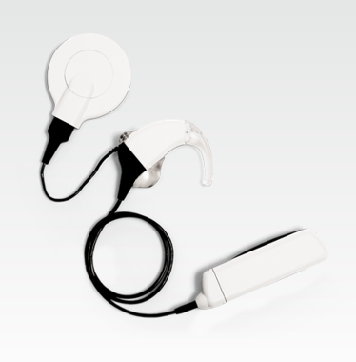

OPUS2 Batériové puzdro Mini
Batériové puzdro Mini využíva batérie typu AA, nosí sa na tele a umožňuje aj spojenie s doplnkovými počúvacími zariadeniami.
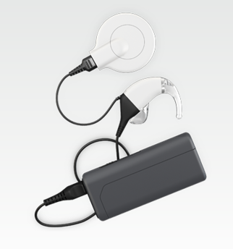

OPUS2 Batériové puzdro BabyWear/ActiveWear
Pre deti alebo ľudí, ktorí sa venujú namáhavým aktivitám. Celý procesor vrátane batérií je pripevnený na oblečení, takže ostáva bezpečne na svojom mieste. Na hlave je iba ľahká cievka, je teda možné nosiť aj helmu.
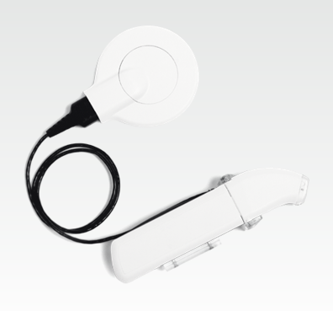

SONNET
SONNET BabyWear
Tento spôsob nosenia procesora SONNET je určený pre bábätká vo veku 6-24 mesiacov, alebo pre ľudí, ktorí športujú a potrebujú nosiť prilbu. Procesor sa pomocou plastovej spony pripne na oblečenie a na hlave zostáva iba cievka pripojená dlhým káblom.
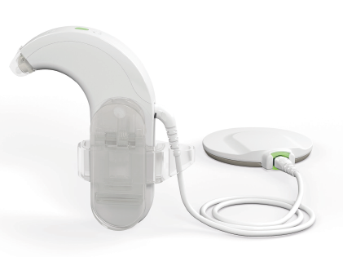

SONNET ActiveWear
Pomocou tohto prepojenia je možné oddeliť batériové puzdro od procesora a nechať ho sponou pripevnené o oblečenie. Procesor je potom omnoho ľahší. Táto možnosť je odporúčaná pre deti vo veku 2-6 rokov alebo pre dospelých, ktorý športujú.

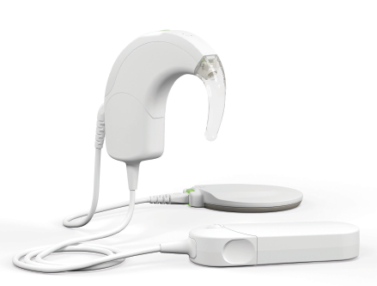

Ďalšie podrobnosti sa nachádzajú na strankach http://www.medel.com/sk/opus2 a https://blog.medel.com/all-about-activewear-and-babywear/. Cena a dostupnosť závisí od aktuálnej ponuky výrobcu. V prípade záujmu kontaktuje slovenského distribútora CIS Slovakia s.r.o. cez e-mail info@cis-slovakia.sk alebo na telefónnom čísle 02/52621840.

